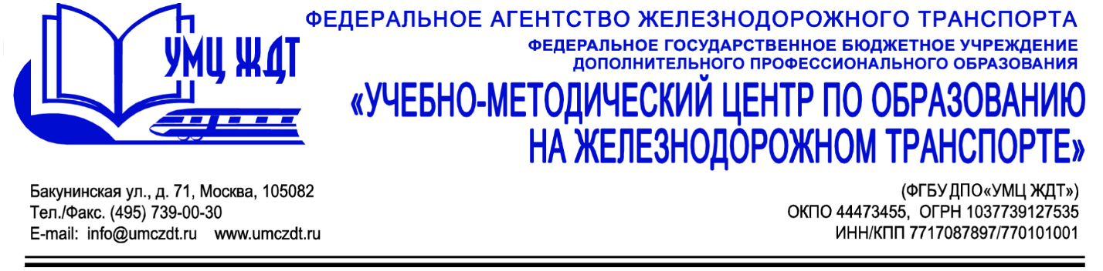

Учебный план

дополнительной профессиональной программы (повышение квалификации)
«Слесарь по осмотру и ремонту подвижного состава железнодорожного транспорта»

Учебный план программы включает в себя: 2 модуля, рассчитан на 24 часа, из них: лекции 12 ч., практические занятия 12 ч.
№ п/п | Наименование модуля | Кол-во часов | в том числе |  |  | Форма аттестации
 |  |  | лекции | практические  занятия | самостоятельная  работа
1 | Модуль 1. Профессиональный стандарт как инструмент национальной системы квалификаций. | 6 | 4 | 2 | - | зачет
2 | Модуль 2. Нормативно-технические и руководящие документы, связанные с техническим обслуживанием, ремонтом и испытанием подвижного состава железнодорожного транспорта, в объеме, необходимом для выполнения работ | 16 | 8 | 8 | - | зачет
 | Итоговая аттестация | 2 | - | 2 | - | зачет
 | Итого: | 24 | 12 | 12 | 0

